

**О внесении изменения в постановление акимата Акмолинской области от 4 июня 2015 года № А-6/255 "Об утверждении регламентов государственных услуг в сфере жилищно-коммунального хозяйства"**

***Утративший силу***

Постановление акимата Акмолинской области от 18 апреля 2017 года № А-4/158. Зарегистрировано Департаментом юстиции Акмолинской области 25 мая 2017 года № 5964. Утратило силу постановлением акимата Акмолинской области от 21 января 2020 года № А-1/23

      Сноска. Утратило силу постановлением акимата Акмолинской области от 21.01.2020 № А-1/23 (вводится в действие со дня официального опубликования).  
      Примечание РЦПИ.  
      В тексте документа сохранена пунктуация и орфография оригинала.

      В соответствии с Законами Республики Казахстан от 23 января 2001 года "О местном государственном управлении и самоуправлении в Республике Казахстан", от 15 апреля 2013 года "О государственных услугах", акимат Акмолинской области **ПОСТАНОВЛЯЕТ**:

      1. Внести в постановление акимата Акмолинской области "Об утверждении регламентов государственных услуг в сфере жилищно-коммунального хозяйства" от 4 июня 2015 года № А-6/255 (зарегистрировано в Реестре государственной регистрации нормативных правовых актов № 4869, опубликовано 28 июля 2015 года в информационно – правовой системе "Әділет") следующее изменение:

      регламент государственной услуги "Постановка на учет и очередность, а также принятие местными исполнительными органами решения о предоставлении жилища гражданам, нуждающимся в жилище из государственного жилищного фонда или жилище, арендованном местным исполнительным органом в частном жилищном фонде", утвержденный указанным постановлением, изложить в новой редакции согласно приложению к настоящему постановлению.

      2. Контроль за исполнением настоящего постановления возложить на заместителя акима Акмолинской области Смаилова Ж.А.

      3. Настоящее постановление вступает в силу со дня государственной регистрации в Департаменте юстиции Акмолинской области и вводится в действие со дня официального опубликования.

|  |  |
| --- | --- |
| *Аким области* | *М.Мурзалин* |

|  |  |
| --- | --- |
|  | Приложение к постановлению акимата Акмолинской области от 18 апреля 2017 года № А-4/158 |
|  | Утвержден постановлением акимата Акмолинской области от 4 июня 2015 года № А-6/255 |

**Регламент государственной услуги**  
**"Постановка на учет и очередность, а также принятие местными исполнительными**  
**органами решения о предоставлении жилища гражданам, нуждающимся в жилище**  
**из государственного жилищного фонда или жилище, арендованном местным**  
**исполнительным органом в частном жилищном фонде"**

**1. Общие положения**

      1. Государственная услуга "Постановка на учет и очередность, а также принятие местными исполнительными органами решения о предоставлении жилища гражданам, нуждающимся в жилище из государственного жилищного фонда или жилище, арендованном местным исполнительным органом в частном жилищном фонде" (далее – государственная услуга) оказывается структурными подразделениями местного исполнительного органа районов, городов областного значения, осуществляющих функции в сфере жилищных отношений (далее – услугодатель).

      Прием заявлений и выдача результатов оказания государственной услуги осуществляются через:

      1) некоммерческое акционерное общество "Государственная корпорация "Правительство для граждан" (далее – Государственная корпорация);

      2) веб-портал "электронного правительства" www.egov.kz (далее – Портал).

      2. Форма оказания государственной услуги: электронная (частично автоматизированная) и (или) бумажная.

      3. Результатом оказания государственной услуги является выдача уведомления о постановке на учет с указанием порядкового номера очереди (далее – уведомление) либо мотивированный ответ об отказе в оказании государственной услуги в случаях и по основаниям, предусмотренным пунктом 10 стандарта государственной услуги "Постановка на учет и очередность, а также принятие местными исполнительными органами решения о предоставлении жилища гражданам, нуждающимся в жилище из государственного жилищного фонда или жилище, арендованном местным исполнительным органом в частном жилищном фонде", утвержденного приказом Министра национальной экономики Республики Казахстан от 9 апреля 2015 года № 319 (зарегистрирован в Реестре государственной регистрации нормативных правовых актов № 11015) (далее - Стандарт).

      Форма предоставления результата оказания государственной услуги: электронная.

**2. Описание порядка действий структурных подразделений (работников) услугодателя**  
**в процессе оказания государственной услуги**

      4. Основанием для начала процедуры (действия) по оказанию государственной услуги является представление услугополучателем документов, указанных в пункте 9 Стандарта.

      5. Содержание каждой процедуры (действия), входящей в состав процесса оказания государственной услуги, длительность его выполнения:

      1) специалист канцелярии осуществляет прием документов и их регистрацию – 20 минут;

      2) руководитель рассматривает документы и определяет ответственного исполнителя – 1 час;

      3) ответственный исполнитель осуществляет проверку полноты документов – 17 календарных дней;

      4) ответственный исполнитель подготавливает проект постановления – 5 календарных дней;

      5) аким района (города областного значения) подписывает постановление – 2 календарных дня;

      6) ответственный исполнитель подготавливает уведомление либо мотивированный ответ об отказе в оказании государственной услуги – 2 календарных дня;

      7) руководитель подписывает уведомление либо мотивированный ответ об отказе в оказании государственной услуги – 1 час;

      8) специалист канцелярии регистрирует уведомление либо мотивированный ответ об отказе в оказании государственной услуги – 20 минут;

      9) ответственный исполнитель направляет уведомление либо мотивированный ответ об отказе в оказании государственной услуги в Государственную корпорацию либо на Портал – 20 минут.

      6. Результат процедуры (действия) по оказанию государственной услуги, который служит основанием для начала выполнения следующей процедуры (действия):

      1) прием и регистрация документов;

      2) определение ответственного исполнителя;

      3) проверка полноты документов;

      4) подготовка проекта постановления;

      5) подписание постановления;

      6) подготовка уведомления либо мотивированного ответа об отказе;

      7) подписание уведомления либо мотивированного ответа об отказе;

      8) регистрация уведомления либо мотивированного ответа об отказе;

      9) направление уведомления либо мотивированного ответа об отказе.

**3. Описание порядка взаимодействия структурных подразделений (работников)**  
**услугодателя в процессе оказания государственной услуги.**

      7. Перечень структурных подразделений (работников) услугодателя, которые участвуют в процессе оказания государственной услуги:

      1) специалист канцелярии;

      2) руководитель;

      3) ответственный исполнитель;

      4) аким района (города областного значения).

      8. Описание последовательности процедур (действий) между структурными подразделениями (работниками) с указанием длительности каждой процедуры (действия):

      1) специалист канцелярии осуществляет прием документов и их регистрацию – 20 минут;

      2) руководитель рассматривает документы и определяет ответственного исполнителя – 1 час;

      3) ответственный исполнитель осуществляет проверку полноты документов – 17 календарных дней;

      4) ответственный исполнитель подготавливает проект постановления – 5 календарных дней;

      5) аким района (города областного значения) подписывает постановление – 2 календарных дня;

      6) ответственный исполнитель подготавливает уведомление либо мотивированный ответ об отказе в оказании государственной услуги – 2 календарных дня;

      7) руководитель подписывает уведомление либо мотивированный ответ об отказе в оказании государственной услуги – 1 час;

      8) специалист канцелярии регистрирует уведомление либо мотивированный ответ об отказе в оказании государственной услуги – 20 минут;

      9) ответственный исполнитель направляет уведомление либо мотивированный ответ об отказе в оказании государственной услуги в Государственную корпорацию либо на Портал – 20 минут.

**4. Описание порядка взаимодействия с Государственной корпорацией "Правительство для граждан" и (или) иными услугодателями, а также порядка использования информационных систем в процессе оказания государственной услуги**

      9. Описание порядка обращения в Государственную корпорацию, длительность обработки запроса услугополучателя:

      процесс 1 – работник Государственной корпорации проверяет представленные документы, принимает и регистрирует заявление услугополучателя, выдает расписку о приеме документов с указанием даты и времени приема документов;

      условие 1 – в случае предоставления услугополучателем неполного пакета документов согласно перечню, предусмотренному пунктом 9 Стандарта и (или) документов с истекшим сроком действия работник Государственной корпорации выдает расписку об отказе в приеме документов по форме согласно приложению 3 к Стандарту;

      процесс 2 – процедуры (действия) услугодателя, предусмотренные пунктом 5 настоящего регламента;

      процесс 3 – работник Государственной корпорации в срок, указанный в расписке о приеме соответствующих документов, выдает услугополучателю готовый результат оказания государственной услуги.

      При обращении в Государственную корпорацию, день приема документов не входит в срок оказания государственной услуги.

      Максимально допустимое время ожидания для сдачи пакета документов – 15 минут.

      Максимально допустимое время обслуживания – 20 минут.

      Перечень документов, необходимых для оказания государственной услуги при обращении услугополучателя (либо уполномоченного представителя услугополучателя по доверенности):

      в Государственную корпорацию:

      заявление о постановке на учет граждан, нуждающихся в жилище из коммунального жилищного фонда, с указанием согласия на проверку услугодателем о наличии или отсутствия жилища из коммунального жилищного фонда по форме согласно приложению 1 к Стандарту;

      документ, удостоверяющий личность (требуется для идентификации личности);

      документ, подтверждающий факт проживания в городах республиканского значения, столице не менее трех лет (только для граждан Республики Казахстан, проживающих в городах республиканского значения, столице);

      свидетельства о заключении (расторжении) брака (до 1 июня 2008 года), о смерти членов семьи (до 13 августа 2007 года), о рождении детей (до 13 августа 2007 года) оригинал представляется для идентификации личности);

      справка соответствующего местного исполнительного органа, если единственное жилище признано аварийным;

      в случае обращения услугополучателя, относящегося к социально уязвимым слоям населения (за исключением детей-сирот, детей, оставшихся без попечения родителей, и детей-инвалидов), дополнительно представляются справка о доходах за последние двенадцать месяцев перед обращением на каждого члена семьи;

      в случае обращения услугополучателя, относящегося к категории государственных служащих, работники бюджетных организаций, военнослужащие, сотрудники специальных государственных органов и лица, занимающие государственные выборные должности, дополнительно представляется справка с места работы (службы);

      кандидаты в космонавты, космонавты представляют документ, подтверждающий их статус, который присваивается Правительством Республики Казахстан;

      в случаях, когда жилище, в котором проживает семья, не отвечает установленным санитарным и техническим требованиям, либо, когда в смежных, неизолированных жилых помещениях проживают две и более семей, либо, когда в составе семьи имеются больные, страдающие тяжелыми формами некоторых хронических заболеваний, при которых совместное проживание с ними в одном помещении (квартире) становится невозможным, услугополучатель дополнительно представляет справки соответствующих уполномоченных органов.

      10. Описание порядка обращения и последовательности процедур (действий) услугодателя и услугополучателя при оказании государственной услуги через Портал:

      услугополучатель осуществляет регистрацию на Портале посредством индивидуального идентификационного номера (далее – ИИН), а также пароля (осуществляется для незарегистрированных услугополучателей на Портале);

      процесс 1 – процесс ввода услугополучателем ИИН и пароля (процесс авторизации) на Портале для получения услуги;

      условие 1 – проверка на Портале подлинности данных о зарегистрированном услугополучателе через ИИН и пароль;

      процесс 2 – формирование Порталом сообщения об отказе в авторизации в связи с имеющимися нарушениями в данных услугополучателя;

      процесс 3 – выбор услугополучателем услуги, указанной в настоящем регламенте, вывод на экран формы запроса для оказания услуги и заполнение услугополучателем формы (ввод данных) с учетом ее структуры и форматных требований, прикрепление к форме запроса необходимых копий документов в электронном виде указанные в пункте 9 Стандарта, а также выбор услугополучателем регистрационного свидетельства электронно-цифровой подписи (далее – ЭЦП) для удостоверения (подписания) запроса;

      условие 2 – проверка на Портале срока действия регистрационного свидетельства ЭЦП и отсутствия в списке отозванных (аннулированных) регистрационных свидетельств, а также соответствия идентификационных данных (между ИИН указанным в запросе, и ИИН указанным в регистрационном свидетельстве ЭЦП);

      процесс 4 – формирование сообщения об отказе в запрашиваемой услуге в связи с не подтверждением подлинности ЭЦП услугополучателя;

      процесс 5 – направление электронного документа (запроса услугополучателя) удостоверенного (подписанного) ЭЦП услугополучателя через шлюз "электронного правительства" в автоматизированном рабочем месте региональный шлюз "электронного правительства" для обработки запроса услугодателем;

      процесс 6 – процедуры (действия) услугодателя, предусмотренные пунктом 5 настоящего Регламента;

      процесс 7 – получение услугополучателем результата оказания государственной услуги в "личном кабинете" услугополучателя. Электронный документ формируется с использованием ЭЦП руководителя услугодателя.

      Диаграмма функционального взаимодействия информационных систем, задействованных в оказании государственной услуги через Портал указана в приложении 1 к настоящему регламенту.

      Подробное описание последовательности процедур (действий), взаимодействий структурных подразделений (работников) услугодателя в процессе оказания государственной услуги, а также описание порядка взаимодействия с иными услугодателями и (или) Государственной корпорацией и порядка использования информационных систем в процессе оказания государственной услуги отражается в справочнике бизнес-процессов оказания государственной услуги согласно приложения 2 к настоящему регламенту.

|  |  |
| --- | --- |
|  | Приложение 1 к Регламенту государственной услуге "Постановка на учет и очередность, а также принятие местными исполнительными органами решения о предоставлении жилища гражданам, нуждающимся в жилище из государственного жилищного фонда или жилище, арендованном местным исполнительным органом в частном жилищном фонде" |

**Диаграмма функционального взаимодействия информационных систем,**  
**задействованных в оказании государственной услуги через Портал**

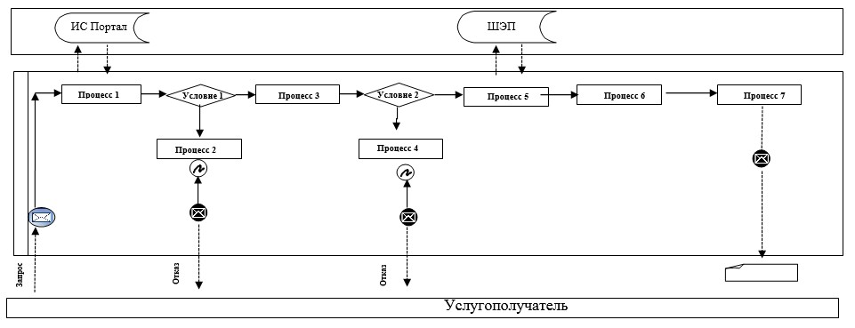

      Расшифровка аббревиатур:

      ИС Портал – информационная система;

      ШЭП – шлюз "электронного правительства".

|  |  |
| --- | --- |
|  | Приложение 2 к Регламенту государственной услуги "Постановка на учет и очередность, а также принятие местными исполнительными органами решения о предоставлении жилища гражданам, нуждающимся в жилище из государственного жилищного фонда или жилище, арендованном местным исполнительным органом в частном жилищном фонде" |

**Справочник бизнес-процессов оказания государственной услуги**  
**"Постановка на учет и очередность, а также принятие местными исполнительными**  
**органами решения о предоставлении жилища гражданам, нуждающимся в жилище**  
**из государственного жилищного фонда или жилище, арендованном местным**  
**исполнительным органом в частном жилищном фонде"**

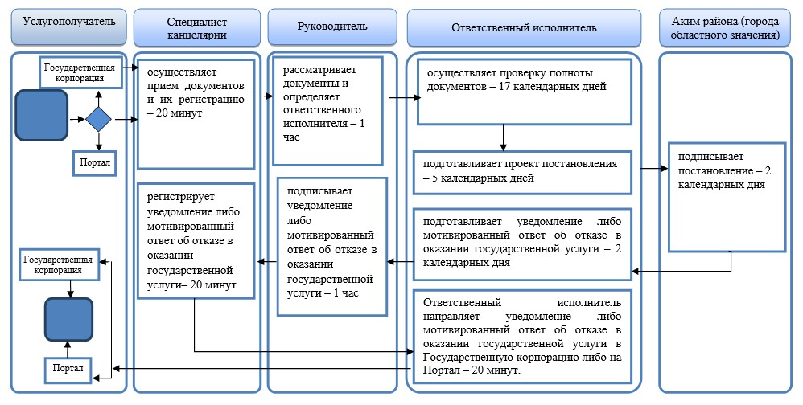



© 2012. РГП на ПХВ «Институт законодательства и правовой информации Республики Казахстан» Министерства юстиции Республики Казахстан